«HR» бөлімі

Бөлім «ҚОТЖ» АЖ жүйе мәзірінің жоғарғы бөлігінде орналасқан және ұйымдық және кадрлық құрылым туралы ақпаратты көрсету және сақтау үшін арналған. Осы бөлімге «әкімші» және «бас маман» рөлдері тағайындалған қолданушыларға ғана рұқсат берілген.
Бұл бөлімде кесте түрінде қызметкерлердің тіркеу карточкалары күйіндегі тыңдаушылар мен қызметкерлер туралы негізгі ақпаратты көрсету және сақтау жүзеге асырылады. Сонымен қатар, ішкі жүйеде жаңа қолданушыларды қосу және топтарды қалыптастыру функциясы іске асырылған.
Бөлімге өту үшін «HR» таңбасын басыңыз.
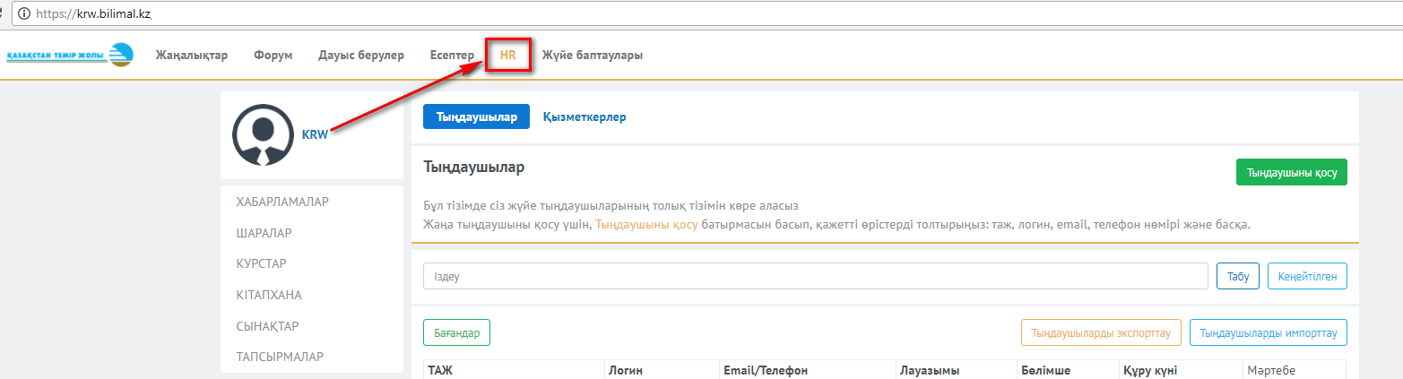
HR бөліміне өту кезінде сізге келесі парақша ашылады:
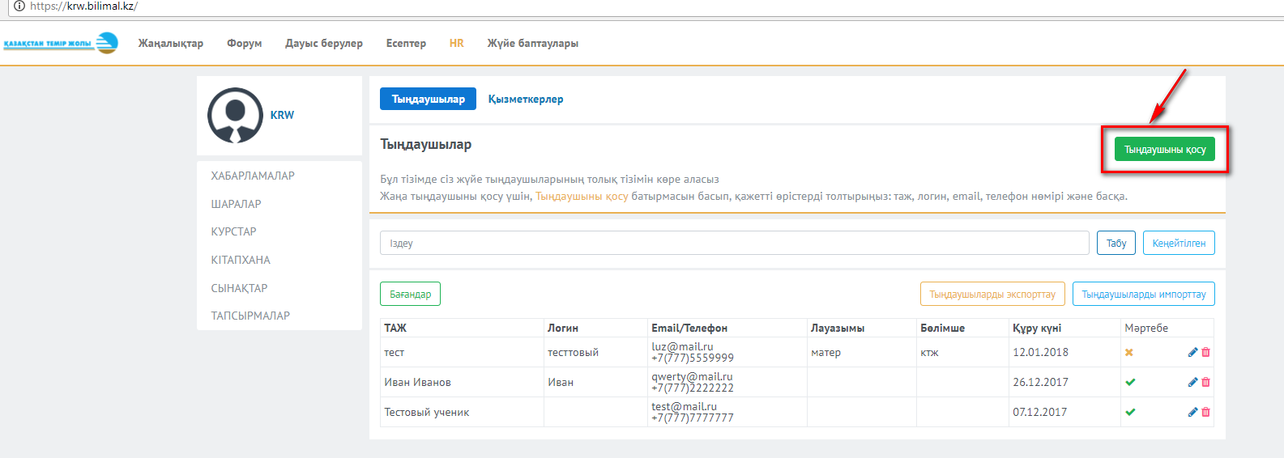

«ТЫҢДАУШЫЛАР» бөлімінде оқушылардың («оқушы» рөлі тағайындалған қолданушылардың) толық тізімін көруге болады.
«ҚЫЗМЕТКЕР» бөлімінде «әкімші», «бас маман» және «мұғалім» рөлі тағайындалған қолданушылар тізімі көрсетілген.
Жаңа тыңдаушыны немесе қолданушыны қосу үшін сәйкес бөлімдегі ҚОЛДАНУШЫНЫ/ ТЫҢДАУШЫНЫ ҚОСУ батырмасын басу керек, және авторизациялану үшін мәліметтерді енгізу және «САҚТАУ» батырмасын басу керек.
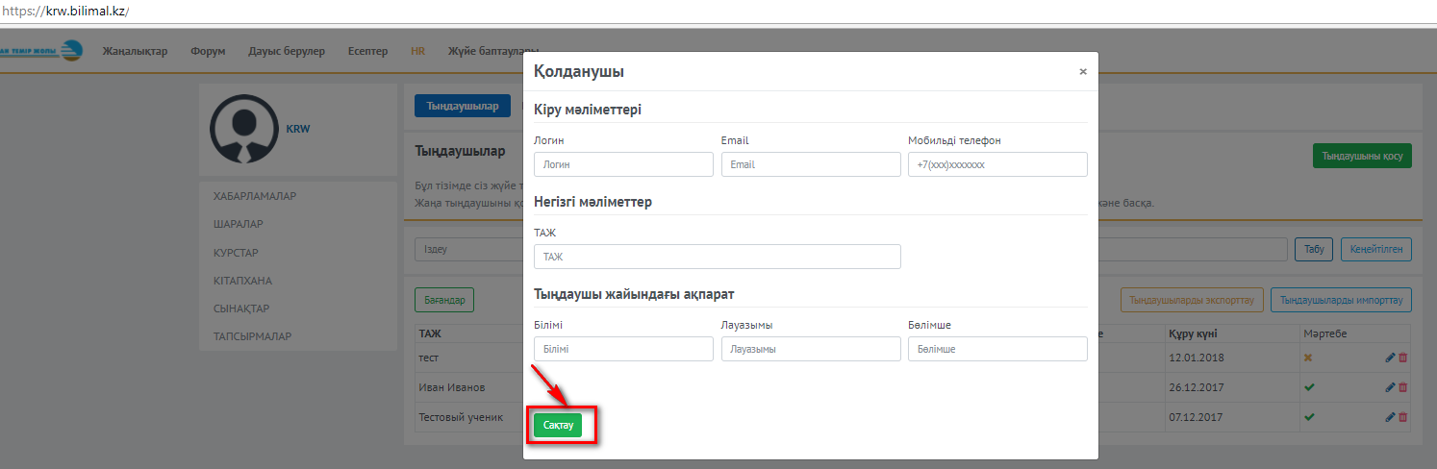
Модульде тыңдаушының А.Ж.Т. бойынша тез іздеу мүмкіндігі бар. Ол үшін тыңдаушының А.Ж.Т. іздеу жолына енгізіп, «ТАБУ» батырмасын басу керек.
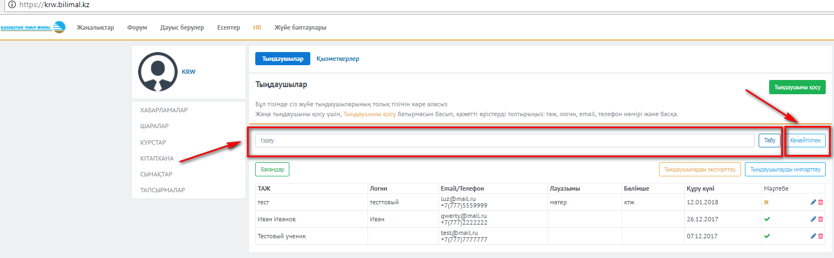
Білімі, қызметі, бөлімшелер, оқу кезеңі және оқу түрі бойынша кеңейтілген іздеуді жүзеге асыру үшін «КЕҢЕЙТІЛГЕН» батырмасын басу керек, және талап ететін сұрыптаудың өлшемдерін таңдап және «ТАБУ» батырмасын басу керек.
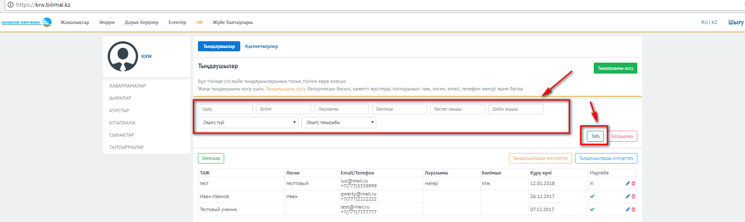

Тыңдаушылар тізімінің пішімін орнату үшін көрінуге қажетті өрістерді таңдау керек. Ол үшін «БАҒАНДАР» батырмасын басыңыз және көрінуге қажетті өрістерді белгілеңіз.
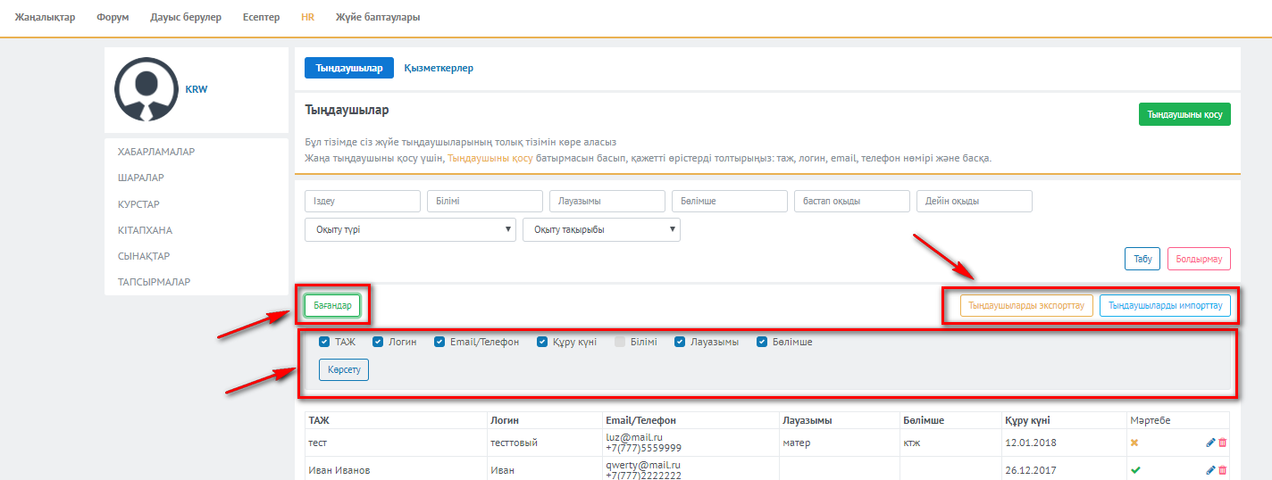

Тыңдаушылар тізімін WORD пішіміне ауыстыру үшін ТЫҢДАУШЫЛАРДЫ ЭКСПОРТТАУ» батырмасын басу керек.
Жүйеге тыңдаушылар тізімін жүктеу үшін Excel пішімінде тізімді қалыптастыру керек және «ТЫҢДАУШЫЛАРДЫ ИМПОРТТАУ» батырмасын басу керек. Келесі терезе ашылады:
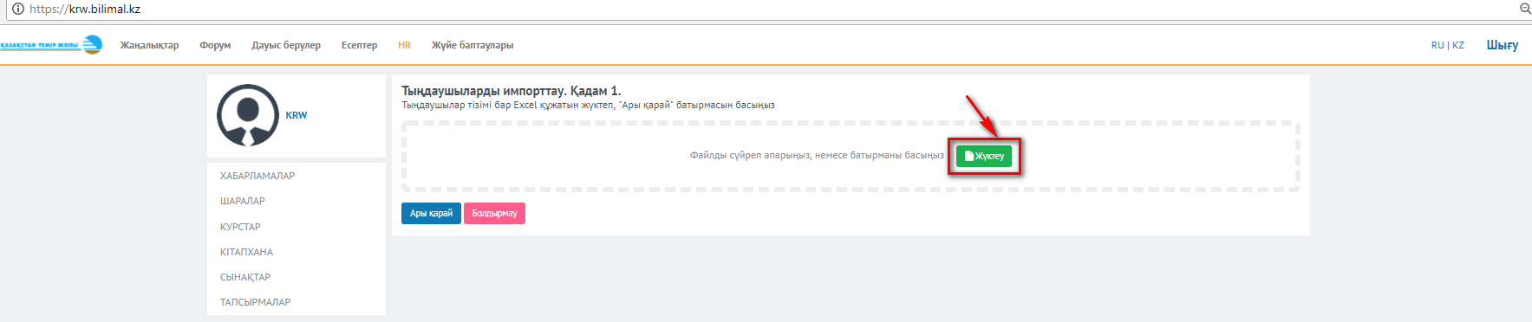

«ЖҮКТЕУ» батырмасын басыңыз.
1 қадам: тізімнен қажетті файлды таңдаңыз және ол тізімде келесі түрде көрсетіледі:
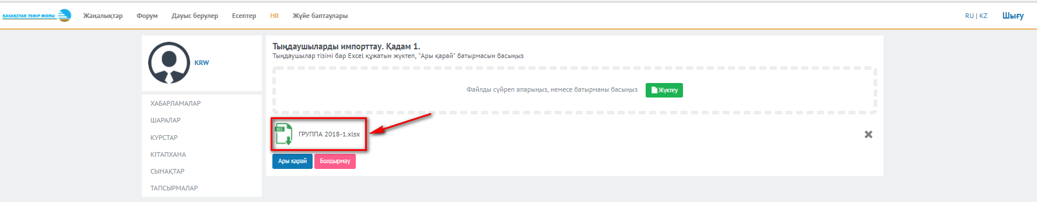

2 қадам: тыңдаушыларды импорттау
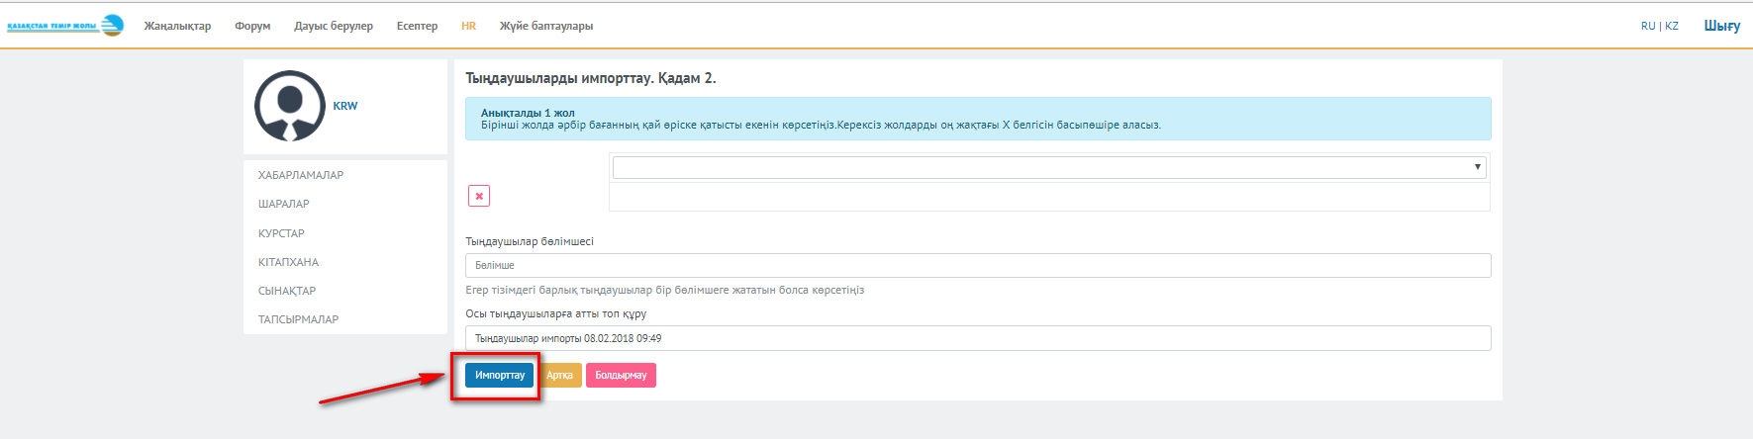

Барлық өрістерді толтырыңыз және «ИМПОРТТАУ» батырмасын басыңыз.

